Отчет по Лабораторной работе:

ФИО: Никонов Максим Алексеевич
Класс: 7, Лаборатория: Веб-разработка

Название лабораторной работы:
Изучение закона больших чисел с помощью компьютерного моделирования на Python.

Цель работы
Понять на практике, как работает закон больших чисел с помощью симуляции бросков монетки в программе, и проверить, как количество этих бросков влияет на точность результатов и скорость работы компьютера.

Используемое оборудование
- Компьютер: Ноутбук.
- Версия Python: Python 3.14.
- Среда разработки: PyCharm.

Краткая теория
Закон больших чисел говорит о том, что если повторить случайное событие очень много раз, то средний результат будет близок к теоретическому. Например, при одном броске монетки шанс выпадения орла равен 50% (или 0.5), но выпасть может что угодно. Если же подбросить монетку миллион раз, то количество орлов и решек станет практически одинаковым. В этой работе мы проверяли закон, запуская компьютерную симуляцию для разного количества бросков - от 10 до 1 000 000.

Ход выполнения
- Написал функцию flip_coin(n) для симуляции бросков монетки через случайные числа random.randint.
- Написал функцию run_single_experiment(n), которая считает частоту орлов, отклонение от 0.5 и замеряет время работы через time.perf_counter().
- Создал функцию run_series(n, num_runs) для запуска серий по 5 экспериментов и вычисления средних значений, максимумов и минимумов времени.
- Запустил программу для $N$ от 10 до 1 000 000, собрал данные в таблицу и построил два графика с помощью библиотеки matplotlib.

Исходный код программы
#Задание 1
import random
def flip_coin(n):
heads_count = 0
for _ in range(n):
coin = random.randint(0, 1)
if coin == 1:
heads_count += 1
return heads_count
#Задание 2
import time
def run_single_experiment(n):
start_time = time.perf_counter()
heads = flip_coin(n)
end_time = time.perf_counter()
elapsed_time = end_time - start_time
frequency = heads / n
deviation = abs(frequency - 0.5)
return frequency, deviation, elapsed_time
#Задание 3
def run_series(n, num_runs=5):
frequencies = []
deviations = []
times = []
for _ in range(num_runs):
freq, dev, exec_time = run_single_experiment(n)
frequencies.append(freq)
deviations.append(dev)
times.append(exec_time)
avg_freq = sum(frequencies) / len(frequencies)
avg_dev = sum(deviations) / len(deviations)
avg_time = sum(times) / len(times)
min_time = min(times)
max_time = max(times)
print(f"=== Результаты серии из {num_runs} экспериментов (n={n}) ===")
print(f"• Средняя частота орлов: {avg_freq:.4f}")
print(f"• Среднее отклонение от 0.5: {avg_dev:.4f}")
print(f"• Среднее время работы: {avg_time:.6f} сек.")
print(f"• Минимальное время работы: {min_time:.6f} сек.")
print(f"• Максимальное время работы: {max_time:.6f} сек.")
print("=" * 50)
return avg_freq, avg_dev, avg_time
#Экспериментальная часть
print("ЗАПУСК ЭКСПЕРИМЕНТАЛЬНОЙ ЧАСТИ\n")
steps = [10, 100, 1000, 10000, 100000, 1000000, 3000000, 5000000]
for step in steps:
run_series(step)
#Построение графика
import matplotlib.pyplot as plt
n_values = [10, 100, 1000, 10000, 100000, 1000000]
deviations = [0.1400, 0.0140, 0.0086, 0.0016, 0.0001, 0.0002]
times = [0.000023, 0.000100, 0.001013, 0.010052, 0.100216, 0.989523]
plt.figure(figsize=(6, 4))
plt.plot(n_values, deviations, marker='o', color='green', linewidth=2)
plt.xscale('log')
plt.title('Точность симуляции (Закон больших чисел)')
plt.xlabel('Количество бросков (N)')
plt.ylabel('Среднее отклонение от 0.5')
plt.grid(True)
plt.tight_layout()
plt.savefig('chart_deviation.png')
plt.show()
plt.figure(figsize=(6, 4))
plt.plot(n_values, times, marker='s', color='red', linewidth=2)
plt.title('Время работы программы')
plt.xlabel('Количество бросков (N)')
plt.ylabel('Время выполнения (в секундах)')
plt.grid(True)
plt.tight_layout()
plt.savefig('chart_time.png')
plt.show()

Результаты эксперимента

Заполненная таблица измерений
Кол-во бросков ($N$) | Запуск 1 (частота) | Запуск 2 (частота) | Запуск 3 (частота) | Запуск 4 (частота) | Запуск 5 (частота) | Средняя частота | Среднее отклонение | Среднее время (сек) | Мин. время (сек) | Макс. время (сек)
10 | 0.2000 | 0.3000 | 0.4000 | 0.6000 | 0.3000 | 0.3600 | 0.1400 | 0.000023 | 0.000010 | 0.000072
100 | 0.5000 | 0.4000 | 0.4700 | 0.5600 | 0.5000 | 0.4860 | 0.0140 | 0.000100 | 0.000094 | 0.000112
1 000 | 0.5360 | 0.5230 | 0.4860 | 0.5030 | 0.4950 | 0.5086 | 0.0086 | 0.001013 | 0.000972 | 0.001097
10 000 | 0.4993 | 0.4910 | 0.5080 | 0.5100 | 0.4996 | 0.5016 | 0.0016 | 0.010052 | 0.009814 | 0.010326
100 000 | 0.4974 | 0.5008 | 0.5008 | 0.5030 | 0.4987 | 0.5001 | 0.0001 | 0.100216 | 0.097953 | 0.101787
1 000 000 | 0.5002 | 0.4997 | 0.4995 | 0.4998 | 0.4995 | 0.4998 | 0.0002 | 0.989523 | 0.984036 | 0.993249

Графики результатов
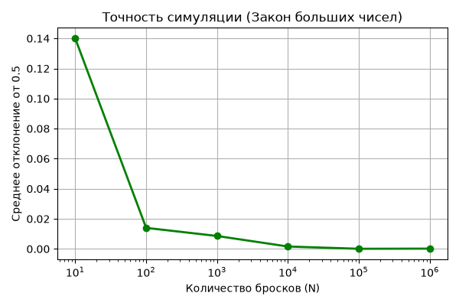
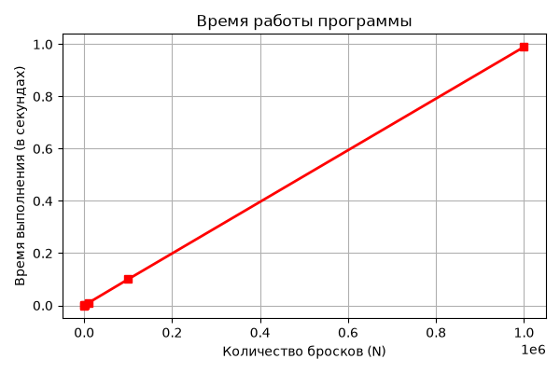

Письменный анализ результатов (ответы на вопросы)
- Что происходит со средним отклонением частоты от 50% при увеличении числа бросков N от 10 до 1 000 000? Подтверждает ли это закон больших чисел?
При увеличении количества бросков от 10 до 1 000 000 отклонение сильно уменьшается - с 0.1400 почти до нуля (0.0002). Это подтверждает закон больших чисел. На маленьком количестве бросков результаты получаются случайными, а на большом количестве орлы и решки выпадают практически поровну (50 на 50), и случайность исчезает.
- Как зависит время работы программы от количества бросков? Если мы увеличим количество бросков в 10 раз, во сколько раз вырастет время выполнения? Является ли эта зависимость линейной?
Время работы растет прямо пропорционально количеству бросков. Если увеличить число бросков в 10 раз, то время тоже вырастет примерно в 10 раз (например, со 100 000 до 1 000 000 бросков время увеличилось с 0.1 до 1.0 секунды). Эта зависимость является линейной. В коде работает один цикл for, который делает ровно N шагов, поэтому компьютеру нужно в 10 раз больше времени на выполнение.
- Почему время запусков в одной и той же серии немного отличается, хотя количество бросков одинаковое? Что может влиять на скорость работы программы?
Время немного отличается, потому что на компьютер влияют внешние факторы. Во-первых, операционная система параллельно выполняет фоновые задачи (программы, системные службы) и на доли секунды отвлекает процессор. Во-вторых, при выпадении орла выполняется команда heads_count += 1, а при решке она пропускается - количество орлов в запусках разное, поэтому общее число выполненных операций меняется. Также функция random тратит разное время на генерацию чисел, а сам процессор может менять частоту из-за нагрева.
- Анализ дополнительного исследования (Бонус +5 баллов):
При тестировании гигантских объемов (N = 3 000 000) и (N = 5 000 000) отклонение округлилось до полных нулей (0.0000), то есть частота стала идеальной. Время при этом продолжило расти линейно: на 5 миллионов бросков у компьютера ушло почти 5 секунд. Это доказывает, что линейный характер алгоритма сохраняется даже на огромных выборках.

Ответы на контрольные вопросы
Вот простые и понятные ответы на контрольные вопросы для вашего отчета, написанные доступным языком:

Ответы на контрольные вопросы
- Какова теоретическая вероятность выпадения «решки» при броске симметричной монеты? Изменится ли эта вероятность, если предыдущие 5 раз подряд выпадал только «орел»? Объясните почему.
Теоретическая вероятность равна 50% (или 0.5), так как у монеты всего две стороны. Если до этого 5 раз подряд выпадал орел, вероятность не изменится и все равно останется 50%. Монетка не умеет «помнить» прошлые броски. Каждый новый бросок - это абсолютно независимое событие, и шансы каждый раз одинаковые.
- Что такое закон больших чисел своими словами? Приведите пример его проявления в реальной жизни (не с монетами).
Закон больших чисел - это правило, по которому случайности выравниваются, если повторить действие очень много раз. Один раз может случиться что угодно, а на миллионе повторений получится четкая закономерность.
Пример из жизни: Работа страховых компаний или казино. Нельзя угадать, попадет ли конкретная машина в аварию завтра или выиграет ли конкретный человек в автомате. Но если взять сотни тысяч водителей или игроков, то по статистике процент аварий и выигрышей каждый год будет почти одинаковым и предсказуемым.
- Почему для маленького количества бросков (например, N=10) средняя частота орлов сильно колеблется от запуска к запуску, а для большого (N=1 000 000) она почти всегда равна примерно 0.5?
При 10 бросках сильное влияние оказывает чистая случайность. Если случайно выпадет на пару орлов больше, частота сразу подскочит до 0.7 или падет до 0.3. При 1 000 000 бросков случайные отклонения «гасят» друг друга. Чтобы сильно изменить частоту на миллионе бросков, орлу нужно выпасть лишних сто тысяч раз подряд, а по законам математики это практически невозможно.
- Зачем в эксперименте мы делали по 5 запусков для каждого N, а не ограничились одним запуском? Как это помогает в научных исследованиях?
Один запуск может случайно оказаться неудачным или нетипичным (например, компьютер завис на секунду, или монетка выдала редкую аномалию). Сделав 5 запусков и найдя среднее значение, мы защищаем себя от таких случайных сбоев. В науке это нужно для надежности и точности результатов, чтобы другие ученые могли повторить опыт и получить такие же данные.
- Объясните разницу между функцией random.randint(0, 1) и функцией random.random(). Какую из них удобнее использовать для симуляции броска монеты?
  - random.randint(0, 1) выдает только целые числа: или строго 0, или строго 1.
  - random.random() выдает дробные числа от 0.0 до 1.0 (например, 0.345 или 0.812).
Для монетки удобнее использовать random.randint(0, 1), потому что у монеты всего два исхода (орел или решка). Мы можем просто приравнять 1 к орлу, а 0 к решке, и нам не придется писать дополнительные проверки для дробных чисел.
Вывод
В ходе лабораторной работы закон больших чисел полностью подтвердился: чем больше циклов симуляции мы проводили, тем ближе частота орлов подходила к идеальным 50%. Я научился использовать функции для проведения серий экспериментов, работать со списками, замерять точное время работы кода и сохранять результаты в таблицы.

